12/03/2025
Ayyoub BELHASSEN Aziz BENYAMINA P.Lucas OBA
12/03/2025 V1.1
Architecture Réseau
Clinique - V1.1

Table des matières
Infrastructure Réseau 2
Équipements Principaux 2
1. Serveur de Messagerie (Debian) 2
2. Serveur Windows 3
3. Serveur Web (Debian) 3
VLAN 10 - Personnel Médical 3
VLAN 20 - Équipements Réseaux 3

Infrastructure Réseau
L’architecture réseau représentée dans l’image est organisée en deux VLANs distincts :
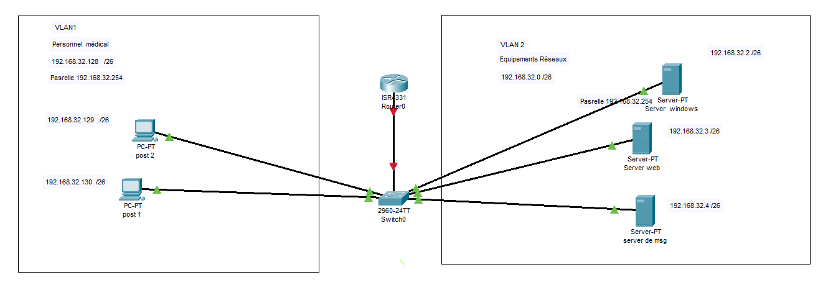

Équipements Principaux
- Switch
  - Il assure la segmentation des VLANs et la communication entre les appareils.
  - Il est configuré pour gérer les VLANs et diriger le trafic en fonction des adresses IP et MAC.
- Routeur
  - Il fait l’interconnexion entre les VLANs et permet la communication entre eux via une interface de routage.
  - Il est également configuré pour fournir une passerelle par défaut aux deux VLANs.

1. Serveur de Messagerie (Debian)
- Système d’exploitation : Debian 12.9
- Adresse IP : 192.168.32.1/24
- Rôle : Gestion des emails (Postfix, Dovecot)
- Configuration matérielle :
  - Mémoire RAM : 4 Go
  - Processeur : 2 vCPU
  - Stockage : 25 Go

2. Serveur Windows
- Système d’exploitation : Windows Server 2022
- Adresse IP : 192.168.32.2/24
- Rôle : Gestion des services Windows (AD, DHCP, DNS,)
- Configuration matérielle :
  - Mémoire RAM : 8 Go
  - Processeur : 4 vCPU
  - Stockage : 50 Go

3. Serveur Web (Debian)
- Système d’exploitation : Debian 12.9
- Adresse IP : 192.168.32.3/24
- Rôle : Hébergement de services web (Apache)
- Configuration matérielle :
  - Mémoire RAM : 4 Go
  - Processeur : 2 vCPU
  - Stockage : 25 Go

VLAN 10 - Personnel Médical
  - Ce VLAN est dédié aux postes de travail du personnel médical.
  - Adresse réseau : 192.168.31.0/24
  - Passerelle : 192.168.32.254
  - Appareils connectés :
    - PC-PT post 1 : 192.168.31.1
PC-PT post 2 : 192.168.31.2

VLAN 20 - Équipements Réseaux
  - Ce VLAN est réservé aux serveurs du réseau.
  - Adresse Réseau : 192.168.32.0/24
  - Passerelle : 192.168.32.254
  - Serveurs connectés :
    - Serveur de messagerie : 192.168.32.1
    - Serveur Windows 2022 : 192.168.32.2
    - Serveur Web : 192.168.32.3

